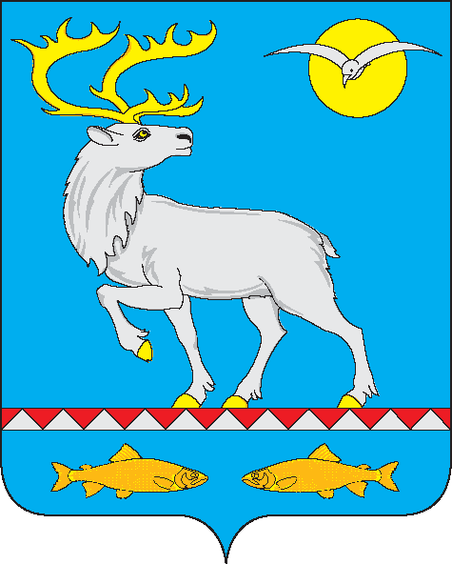

**СОВЕТ ДЕПУТАТОВ**

**ГОРОДСКОГО ПОСЕЛЕНИЯ БЕРИНГОВСКИЙ**

**РЕШЕНИЕ**

**(XXIII сессия V созыва)**

|  |  |  |
| --- | --- | --- |
| От 20 ноября 2024 года | № 110 | п. Беринговский |

|  |
| --- |
| О внесении изменений в Устав городского поселения Беринговский |

В целях приведения [Устава городского поселения Беринговский](https://pravo-search.minjust.ru/bigs/showDocument.html?id=D76A2978-A546-4C8B-A6B7-CA5A77B89610) в соответствие с Федеральным законом от 22.07.2024 № 213-ФЗ «О внесении изменений в статьи 14 и 16 Федерального закона «Об общих принципах организации местного самоуправления в Российской Федерации», руководствуясь требованиями [Федерального закона от 6 октября 2003 года № 131-ФЗ](https://pravo-search.minjust.ru/bigs/showDocument.html?id=96E20C02-1B12-465A-B64C-24AA92270007) «Об общих принципах организации местного самоуправления в Российской Федерации», Федерального закона [от 21 июля 2005 года № 97-ФЗ](https://pravo-search.minjust.ru/bigs/showDocument.html?id=3E8F427C-A512-4684-A508-8DC47FB7D541) «О государственной регистрации уставов муниципальных образований», Совет депутатов городского поселения Беринговский

**РЕШИЛ:**

1. Внести в Устав городского поселения Беринговский, принятый решением Совета депутатов городского поселения Беринговский от 05 апреля 2010 года № 26 следующие изменения:

1.1. Статью 4 признать утратившей силу.

1.2. Часть 1 статьи 7 Устава дополнить пунктом 42 следующего содержания:

«42) осуществление учета личных подсобных хозяйств, которые ведут граждане в соответствии с Федеральным законом от 7 июля 2003 г. № 112-ФЗ «О личном подсобном хозяйстве», в похозяйственных книгах.»;

1.3. В статье 30:

В части 6.2 слова «(руководителя высшего исполнительного органа государственной власти субъекта Российской Федерации)» исключить;

В части 7 слова «органов исполнительной власти субъекта» заменить словами «исполнительных органов субъекта»;

1.4. В части 6.1 статьи 39 слова «(руководитель высшего исполнительного органа государственной власти субъекта Российской Федерации)» исключить;

1.5. В статье 41:

В подпункте б пункта 2 части 4 слова «(руководителя высшего исполнительного органа государственной власти субъекта Российской Федерации)» исключить;

1.6. В статье 42:

Часть 1 дополнить пунктом 15 следующего содержания:

«15) приобретения им статуса иностранного агента.»;

В части 2.1. слова «(руководителя высшего исполнительного органа государственной власти субъекта Российской Федерации)» исключить;

Дополнить частями 2.4, 2.5 следующего содержания:

«2.4. Губернатор Чукотского автономного округа вправе вынести предупреждение, объявить выговор главе муниципального образования за ненадлежащее исполнение или неисполнение обязанностей по обеспечению осуществления органами местного самоуправления отдельных государственных полномочий, переданных органам местного самоуправления федеральными законами и (или) законами субъекта Российской Федерации.

2.5. Губернатор Чукотского автономного округа вправе отрешить от должности главу муниципального образования в случае, если в течение месяца со дня вынесения Губернатором Чукотского автономного округа предупреждения, объявления выговора главе муниципального образования в соответствии с частью 2.4 настоящей статьи главой муниципального образования не были приняты в пределах своих полномочий меры по устранению причин, послуживших основанием для вынесения предупреждения, объявления выговора.»;

1.7. Статью 48 дополнить частями 5 и 6 следующего содержания:

«5. Губернатор Чукотского автономного округа вправе вынести предупреждение, объявить выговор главе администрации за ненадлежащее исполнение или неисполнение обязанностей по обеспечению осуществления администрацией городского поселения отдельных государственных полномочий, переданных органам местного самоуправления федеральными законами и (или) законами субъекта Российской Федерации.

6. Губернатор Чукотского автономного округа вправе отрешить от должности главу администрации в случае, если в течение месяца со дня вынесения Губернатором Чукотского автономного округа предупреждения, объявления выговора главе администрации в соответствии с частью 6 настоящей статьи главой администрации не были приняты в пределах своих полномочий меры по устранению причин, послуживших основанием для вынесения предупреждения, объявления выговора.»;

1.8. Часть 2 статьи 69 дополнить пунктом 8 следующего содержания:

«8) систематическое недостижение показателей для оценки эффективности деятельности органов местного самоуправления.»;

2. Направить настоящее решение в Управление Министерства юстиции Российской Федерации по Магаданской области и Чукотскому автономному округу для государственной регистрации.

3. Настоящее Решение подлежит опубликованию в газете «Крайний Север» после государственной регистрации и вступает в силу после опубликования.

Глава городского

поселения Беринговский С.А. Скрупский

Председатель Совета депутатов

городского поселения Беринговский Т.Ю. Саенко